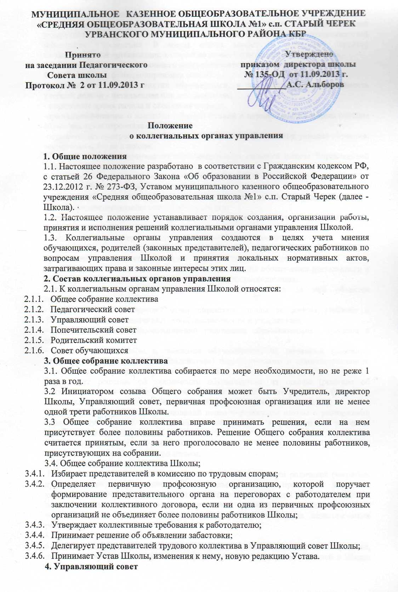
4.1. Управляющий совет осуществляет общее руководство Школой.
4.2. Управляющий совет избирается сроком на три года и состоит из представителей учащихся II и III ступеней, их родителей (законных представителей), представителей коллектива Учреждения. В состав совета входит по должности директор Образовательной организации, который не может быть председателем Совета.
4.3. К компетенции Управляющего совета относится:
4.3.1. В вопросах функционирования школы:
-устанавливает режим занятий обучающихся, в том числе продолжительность учебной недели - пятидневная или шестидневная;
- определяет время начала и окончания занятий;
-принимает решение о введении (отмене) единой в период занятий формы одежды обучающихся и персонала школы;
-осуществляет контроль над соблюдением здоровых и безопасных условий обучения, воспитания и труда в школе.
4.3.2. В вопросах организации образовательного процесса школы Управляющий совет согласовывает:
- компонент образовательного учреждения ГОС и ФГОС общего образования;
-профили обучения в старшей школе;
-выбор учебников из числа рекомендованных (допущенных) Минобрнауки России.
4.3.3. В финансово-хозяйственной деятельности:
-согласует или утверждает по представлению директора школы бюджетную заявку на предстоящий финансовый год;
-согласует или утверждает сметы бюджетного финансирования;
-утверждает сметы расходования средств, полученных школой от уставной приносящей доходы деятельности и из иных внебюджетных источников;
-содействует привлечению внебюджетных средств для обеспечения деятельности и развития школы, определяет цели и направления их расходования;
-согласовывает сдачу в аренду школой закрепленных за ней объектов собственности;
- заслушивает и утверждает отчет директора школы по итогам учебного и финансового года, представляет его общественности и учредителю.
4.3.4. В вопросах взаимоотношений участников образовательного процесса и школы:
- рассматривает жалобы и заявления обучающихся, их родителей (законных представителей) на действия (бездействие) педагогического и административного персонала школы и принимает по ним решения;
-принимает решение об исключении обучающегося из школы (решение об исключении детей-сирот и детей, оставшихся без попечения родителей (законных представителей), принимается с согласия органов опеки и попечительства);
-ходатайствует при наличии оснований перед учредителем школы о расторжении трудового договора с педагогическими работниками и работниками из числа административного персонала.
4.3.5. В определении путей развития школы:
-утверждает программу развития школы.
5. Попечительский совет
Попечительский совет является добровольным объединением родителей (законных представителей) обучающихся. Попечительский совет принимает меры по укреплению материально-технической и учебно-методической базы, привлечения дополнительных источников финансирования, улучшение организации учебно-воспитательного процесса, стимулирования творческого труда педагогических работников.
6. Педагогический совет
6.1. В целях развития и совершенствования учебно-воспитательного процесса, повышения профессионального мастерства и творческого роста учителей в Школе действует Педагогический совет, объединяющий педагогических работников образовательной организации.
6.2. Педагогический совет под председательством директора Школы:
6.3. Компетенция педагогического совета:
    - Обсуждает и производит выбор различных вариантов содержания образования, форм, методов учебно-воспитательного процесса и способов их реализации;
    - Организует работу по повышению квалификации педагогических работников, развитию их творческих инициатив;
    - Принимает решение о проведении в данном календарном году промежуточной аттестации;
    - Принимает решение о переводе обучающегося в следующий класс, а также по согласованию с родителями (законными представителями) обучающегося его оставлении на повторное обучение в том же классе или продолжении обучения в форме семейного образования;
    - Принимает решение о награждении выпускников похвальной грамотой «За особые успехи в изучении отдельных предметов»;
    - Принимает решение об исключении обучающегося из Учреждения;
    - Обсуждает годовой календарный учебный график;
    - Делегирует представителей педагогического коллектива в Управляющий совет Школы;
    - Определяет список учебников в соответствии с утвержденным федеральным перечнем учебников, рекомендованных или допущенных к использованию в образовательном процессе, а также учебных пособий, допущенных к использованию в образовательном процессе.
6.4. Педагогический совет созывается директором по необходимости, но не реже 6 раз в год. Внеочередные заседания педагогического совета проводятся по требованию не менее трети педагогических работников Школы.
6.5. Заседание Педагогического совета правомочно принимать решения, если на его заседании присутствовало не менее двух третей педагогических работников Школы. Решение считается принятым, если за него проголосовало более половины присутствующих педагогов. Решения Педагогического совета реализуются приказами директора Школы.
7. Родительский комитет
7.1. Родительский комитет класса избирается общим собранием родителей класса в составе председателя и 2–4 членов.
7.2. Родительский комитет организует помощь:
7.2.1. в укреплении связей педагогического коллектива с родителями обучающихся и общественностью;
7.2.2. организации питания;
7.2.3. привлечении родителей к непосредственному участию в воспитательной работе со школьниками во внеучебное время;
7.2.4. работе по профориентации обучающихся;
7.2.5. осуществлении контроля за выполнением Устава школы, за углубленным изучением отдельных предметов обучающимися;
7.2.6. организации и проведении собраний, докладов, лекций для родителей, бесед по обмену опытом семейного воспитания;
7.2.7. осуществлении мероприятий по укреплению хозяйственной и учебно-материальной базы школы, благоустройству и созданию в ней нормальных санитарно-гигиенических условий;
7.2.8. проведении оздоровительных и культурно-массовых мероприятий с обучающимися в период каникул.
7.3.. Родительский комитет класса вправе принимать свои решения при наличии на заседании не менее 2-3 его членов.
7.4. Родительский комитет класса отчитывается о своей работе перед родительским собранием класса.
8. Совет обучающихся
8.1. Компетенция Совета обучающихся:
8.1.1. Представляет интересы обучающихся в процессе управления Учреждением.
    - Поддерживает и развивает инициативу обучающихся в жизни коллектива Учреждения.
    - Реализует и защищает права обучающихся.
    - Организует взаимодействие с органами самоуправления Учреждения по вопросам организации массовых воспитательных мероприятий.
8.2. Совет обучающихся формируется на выборной основе сроком на один год.
8.3. Состав совета формируется обучающимися 5-11-х классов путем прямых выборов из числа выдвинутых кандидатур (по одному представителю от класса). В Совет кооптируется педагог (заместитель директора, педагогический работник, социальный педагог и др.) для оказания педагогической помощи в деятельности совета.

